Московский государственный технический университет им. Н.Э. Баумана

Факультет «Радиоэлектроника и лазерная техника (РЛ)»

Кафедра «Технология приборостроения (РЛ6)»

Задание №1

по дисциплине «Основы конструирования и технологии производства радиоэлектронных средств»

Вариант № 10

Выполнил ст. группы РЛ6-61

Филимонов С.В.

Преподаватель Руденко Н.Р.

Москва, 2023

**1. Подобрать катушку индуктивности на резонансную частоту в МГц в соответствии со своим порядковым номером по общему списку.**

Схема исследования резонансного усилителя

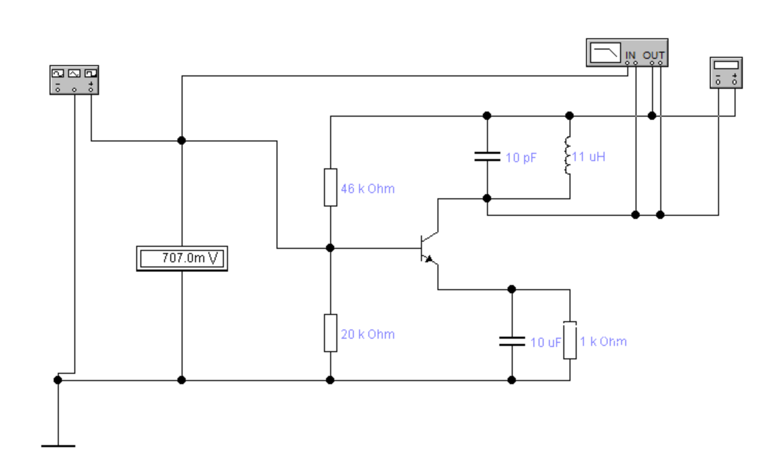

С = 10 пФ (из ряда E24), L = 11 мкГн

Заполняем таблицы:

* Экспериментальные данные АЧХ для $$U_{вх}$$ = 707 мВ

|  |  |  |  |
| --- | --- | --- | --- |
| Частота входного сигнала | $$U_{вх}$$, мВ | $$U_{вых}$$, мВ | $$К_{п}$$ |
| 1 МГц | 707 | 4.9 | 0.0069 |
| 2 МГц | 707 | 5 | 0.007 |
| 5 МГц | 707 | 25.3 | 0.035 |
| 10 МГц | 707 | 14.4 | 0.019 |
| 15 МГц | 707 | 480.0 | 0.679 |
| 16 МГц | 707 | 52.3 | 0.073 |
| 17 МГц | 707 | 29.3 | 0.041 |
| 20 МГц | 707 | 13.1 | 0.018 |
| 25 МГц | 707 | 7.2 | 0.001 |

* Экспериментальные данные ФЧХ для $$U_{вх}$$ = 707 мВ

|  |  |  |  |
| --- | --- | --- | --- |
| Частота входного сигнала | $$U_{вх}$$, мВ | $$U_{вых}$$, мВ | $$Δφ$$ |
| 1 МГц | 707 | 4.9 | 89,99215 $$°$$ |
| 2 МГц | 707 | 5 | 89,61 $$°$$ |
| 5 МГц | 707 | 25.3 | 89,80 $$°$$ |
| 10 МГц | 707 | 14.4 | 89,92 $$°$$ |
| 15 МГц | 707 | 480 | 89,92 $$°$$ |
| 16 МГц | 707 | 52.3 | 89,96 $$°$$ |
| 17 МГц | 707 | 29.3 | 89,89 $$°$$ |
| 20 МГц | 707 | 13.1 | 89,85 $$°$$ |
| 25 МГц | 707 | 7.2 | 89,93 $$°$$ |

Построим график АЧХ фильтра в логарифмическом масштабе частот:

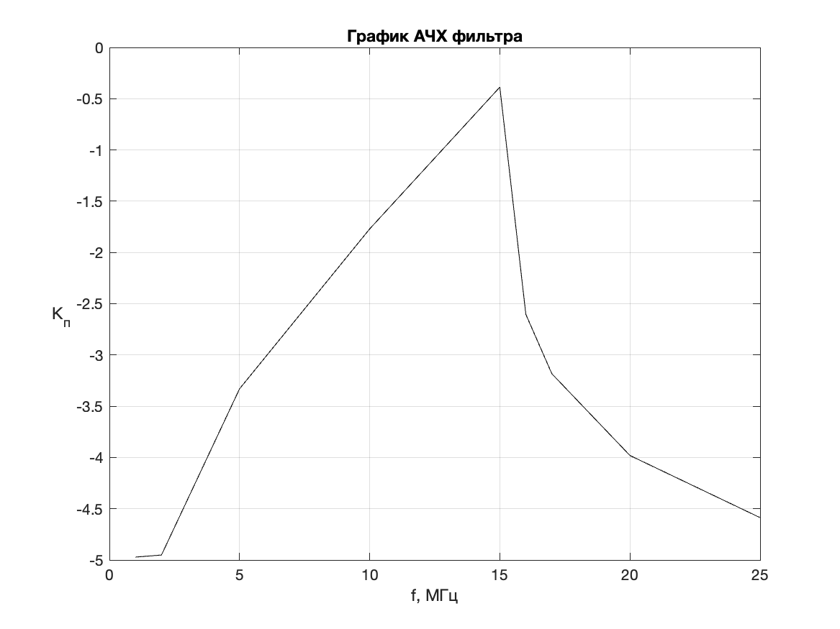

Построим график ФЧХ фильтра в логарифмическом масштабе частот:

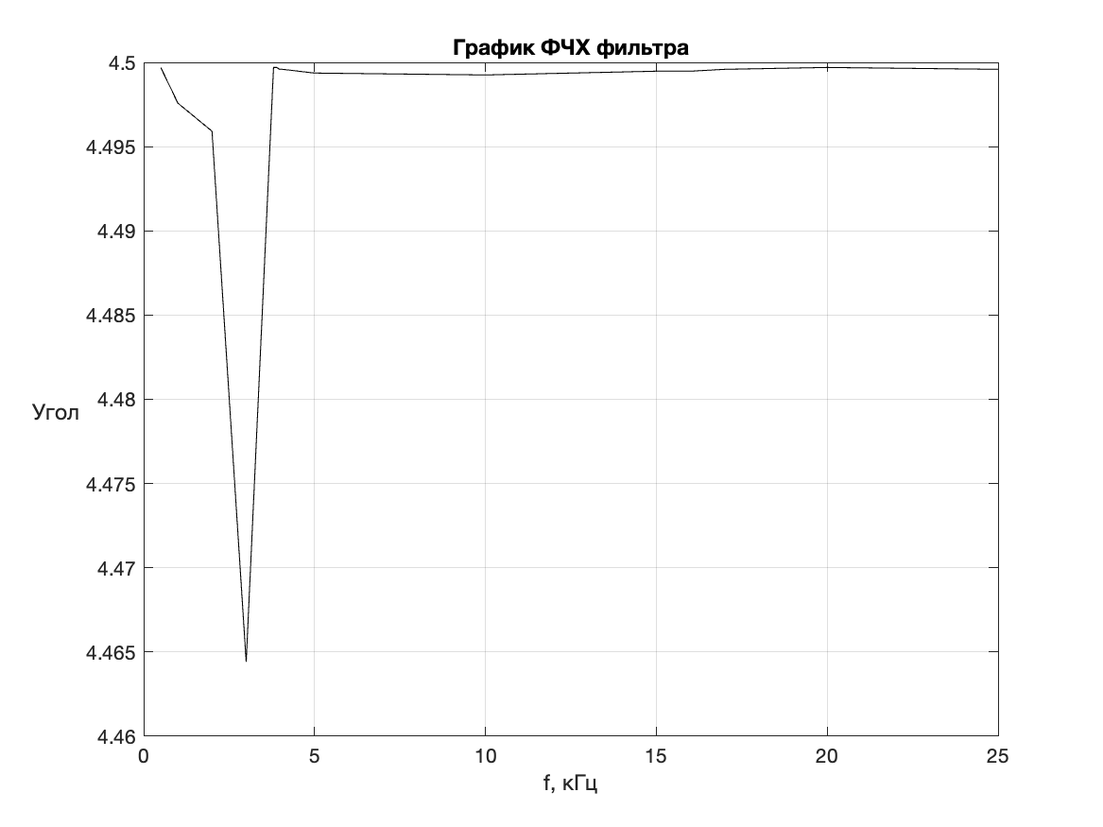

**2. Произвести конструкторский расчет экранированной катушки с цилиндрическим сердечником соответствующей своей частоте.**

$$L=\frac{11}{10}⋅1.1=11.19мкГн$$

*D* = 3 см, *l* = 8 см

$$W=\sqrt{\frac{L⋅(\frac{1}{D}+0.44)}{0.01⋅D}}≈11textвитков$$

$$D_{э}=2.5⋅D=2.5⋅3=7.5textсм$$

**3. Выполнить сборочный чертеж катушки.**

